Steg 0 - Skapat konto och koppling till Trafikverkets Rest API
API-nyckel:
8fe8be4563644fdd94196497b245a6e7
Objekttyp: TrainStationMessage
Datakälla: Trafikverkets Öppna API
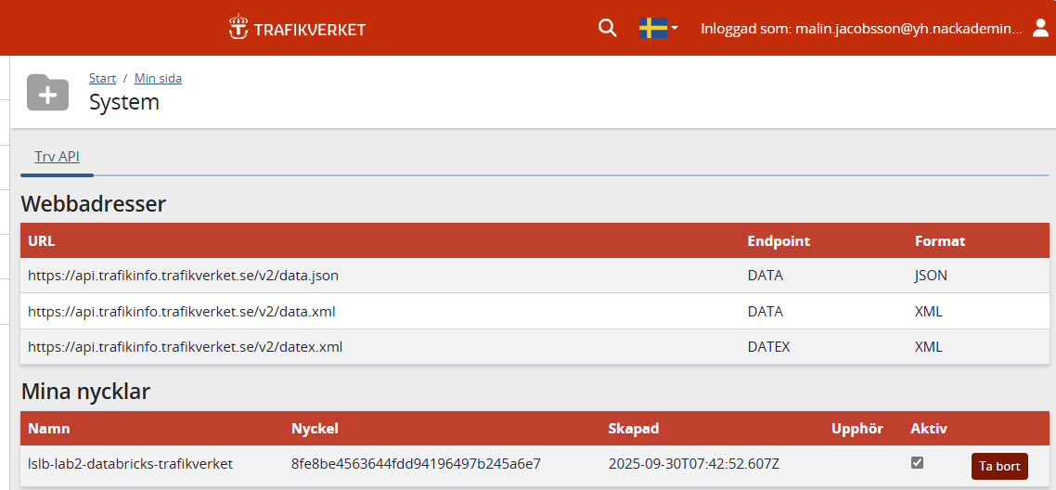
Motivera: Varför behövs POST här medan Open Meteo fungerar med GET?
Trafikverkets API kräver POST eftersom vi skickar en XML-body med inloggning och filter. Open-Meteo använder GET eftersom all data kan hämtas direkt via URL-parametrar.

Steg 1: Skapa Event Hub
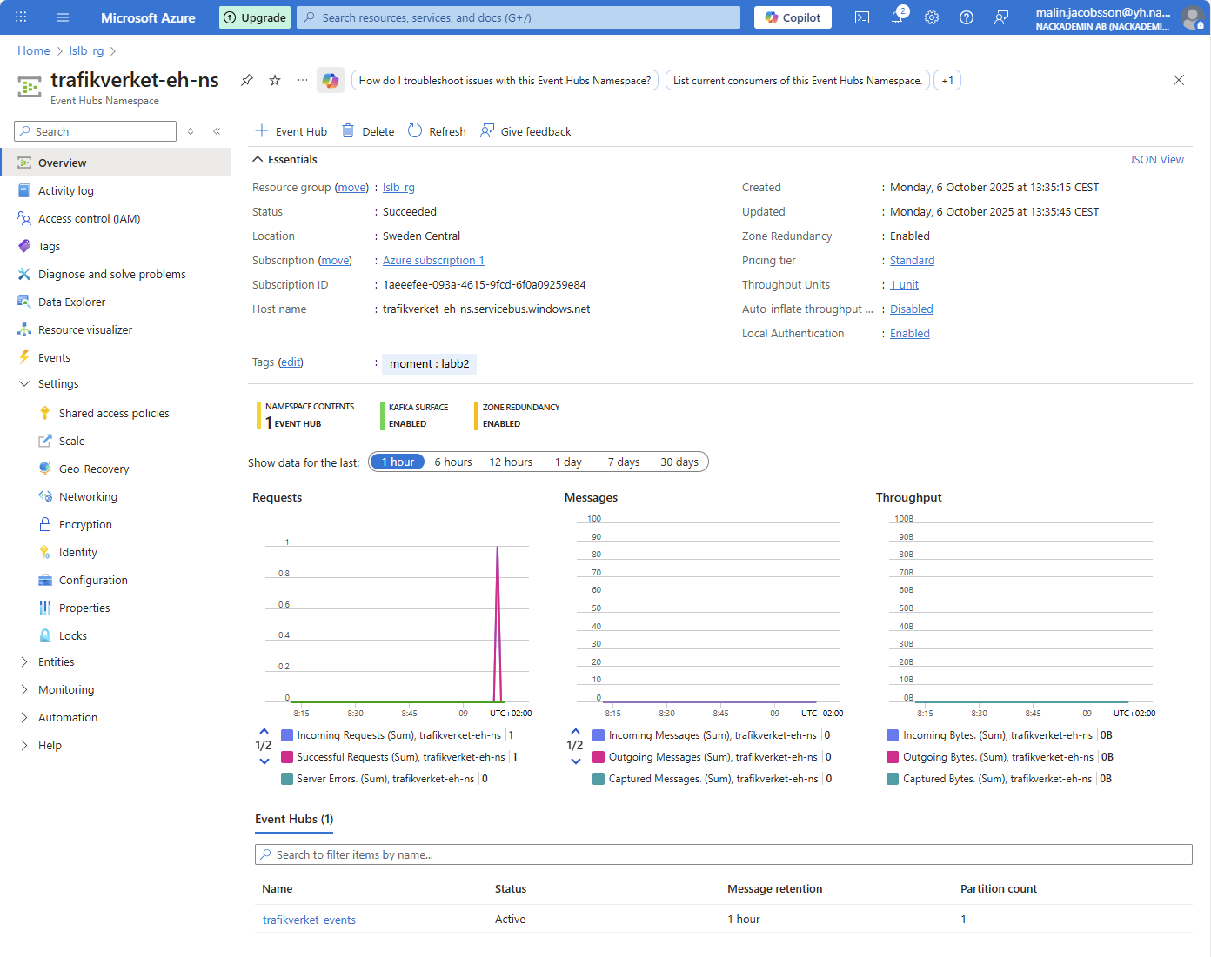
Event Hubs-namespace (trafikverket-eh-ns) med en Event Hub (trafikverket-events) inuti. Det är kopplat till mitt konto och ligger i resursgruppen lslb_rg.

Steg 2: Skapa Logic App
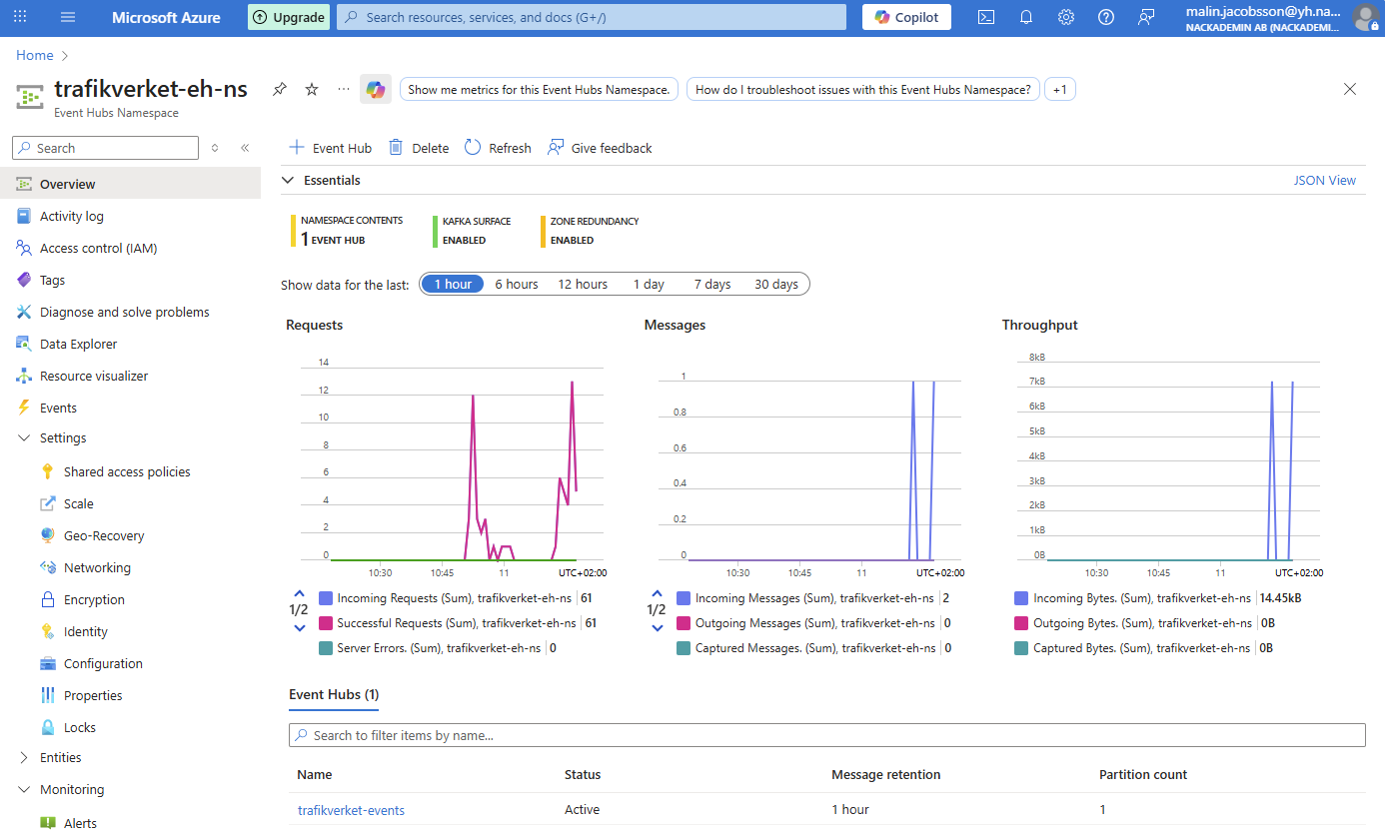
Logic App successfully connected to Event Hub ‘trafikverket-ehrns’, confirmed via Azure Metrics (61 successful requests, 14.45 KB incoming bytes).

Steg 3: Läs event i Databricks
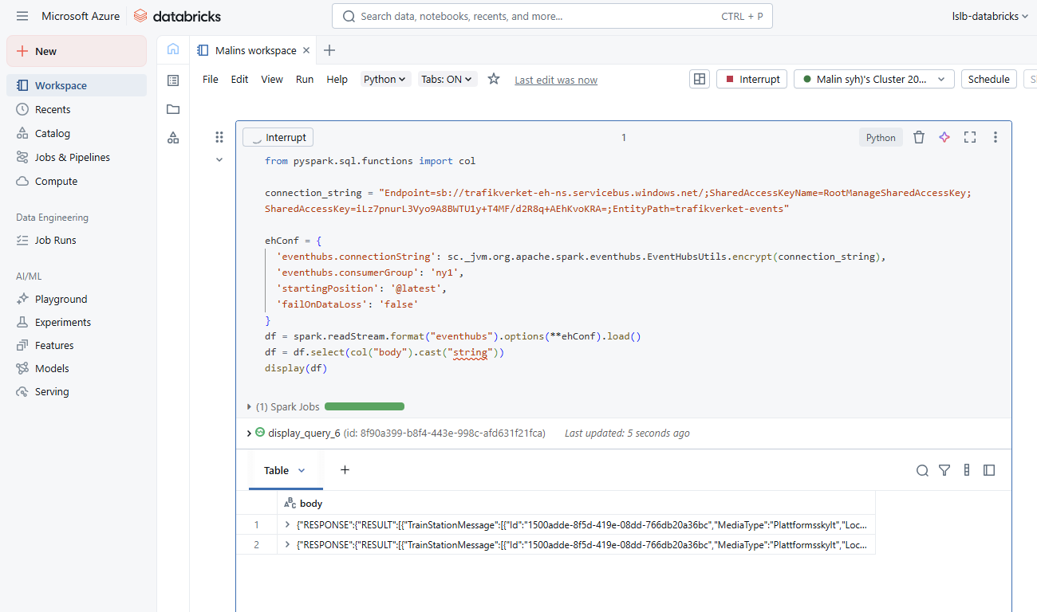
Notebooken visar inkommande meddelanden från Event Hub trafikverket-events, som triggas var tredje minut via Logic App. Konsumtion sker via consumer group databricks-test, och meddelandena visas i realtid med display(df).

